Archivní číslo vzorku
Odběrové číslo vzorku | Soli
Pořadové číslo karty vzorku v databázi | 1581
Místo | Osecké údolí u Litomyšle, na cestě k Lučnímu rybníku
Objekt | Sousoší NEJSVĚTĚJŠÍ TROJICE, podstavec
Místo odběru popis | Vzorek Popis / detailní zadání Foto místa odběru  Vz, PZ 10423 Podklad zlacení Z čelní strany reliéfu z akantové rozviliny ve výšce 187 cm a 14 cm z pravé strany. stratigrafie povrchových úprav identifikace pigmentů v barevné vrstvě určení typu pojiva barevných vrstev  Vz, Tmel 10424 Tmel Z boční strany ve výšce 177 cm a 5 cm od pravého okraje. určení složení tmelů, (typ pojiva, typ a zrnitost kameniva)  Vz, PÚ 10425 Povrchová úprava Tělo podstavce z čelní strany ve výšce 119 cm a 4 od levého okraje. stratigrafie povrchových úprav identifikace pigmentů v barevné vrstvě určení typu pojiva barevných vrstev  Vz, PÚ 2 10426 Povrchová úprava Tělo podstavce z čelní strany ve výšce 180 cm a 19 cm od pravého okraje. identifikace pigmentů v barevné vrstvě určení typu pojiva barevných vrstev  Vz, PÚ 3 10427 Povrchová úprava Tělo podstavce ze zadní strany nápisu ve výšce 135 cm cca ve středě objektu. identifikace pigmentů v barevné vrstvě určení typu pojiva barevných vrstev  Vz, PÚ 4 10428 Povrchová úprava Tělo podstavce ze zadní strany nápisu ve výšce 55 cm a 10 cm od pravé strany objektu. identifikace pigmentů v barevné vrstvě určení typu pojiva barevných vrstev  Vz, PÚ+K 10429 Sádrovcová krusta / povrchová úprava Z čelní strany v dešťovém stíně hlavice ve výšce 186 cm cca 3 cm od pravého okraje. určení zdroje vzniku krusty složení krust a povrchových nečistot  Vz, SaK 10430 Sádrovcová krusta, Z boční strany v dešťovém stíně hlavice ve výšce 183 cm cca 18 cm od levého okraje. složení krust a povrchových nečistot  Vz, SiK 10431 Silikátová krusta Výška 155 cm zhruba ve středu objektu. složení krust a povrchových nečistot  Vz Sol Sol Z boční stany ve výšce 175 cm a 17 cm od pravého okraje. určení typu soli  Vz, ZD SŠ/ZD/0-1,5 SŠ/ZD/1,5-3 SŠ/ZD/3-5 Odběr solí ze základové desky Ze zadní strany menší základové desky ve výšce 14 cm a 20 cm od lomu levé strany. Vrty v hloubce 1,5 cm 3 cm a 5 cm. stanovení obsahu vodorozpustných solí  Vz, P SŠ/P/0-1,5 SŠ/P/1,5-3 SŠ/P/3-5 2. Odběr solí z dolní patky Ze zadní strany dolní patky ve výšce 20 cm a 5 cm z pravé strany. Vrty v hloubce 1,5 cm 3 cm a 5 cm. stanovení obsahu vodorozpustných solí  Vz, T SŠ/T/0-1,5 SŠ/T/1,5-3 SŠ/T/3-5 Odběr solí z horní patky Ze zadní strany ve výšce 23 cm a 31 cm z pravého okraje. Vrty v hloubce 1,5 cm 3 cm a 5 cm. stanovení obsahu vodorozpustných solí  Vz, H SŠ/H/0-1,5 SŠ/H/1,5-3 SŠ/H/3-5 Odběr solí z hlavice Z čelní strany ve výšce 186 cm a 14 cm z levé strany. Vrty v hloubce 1,5 cm 3 cm a 5 cm. stanovení obsahu vodorozpustných solí  Vz, Geo 1 Z boční strany ve výšce 185 cm a 7 cm od pravého okraje. petrografický průzkum horniny  Vz, Geo 2. Z boční strany ve výšce 13 cm a 20 cm od lomu z levé strany. petrografický průzkum horniny
Místo odběru foto | 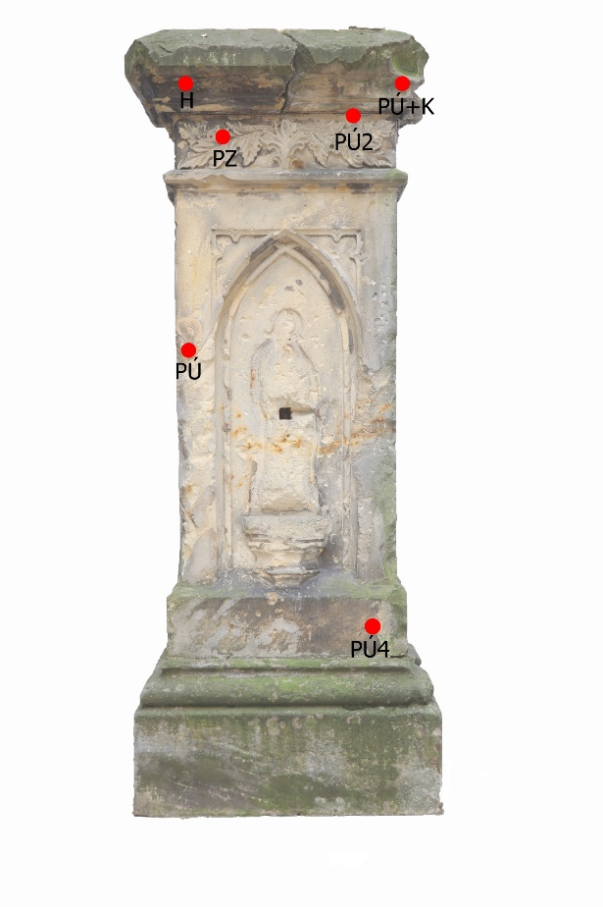  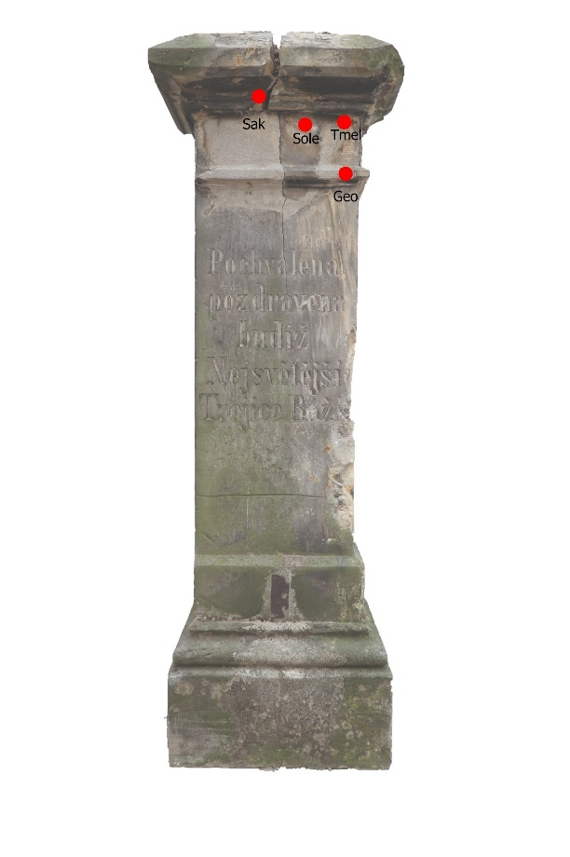  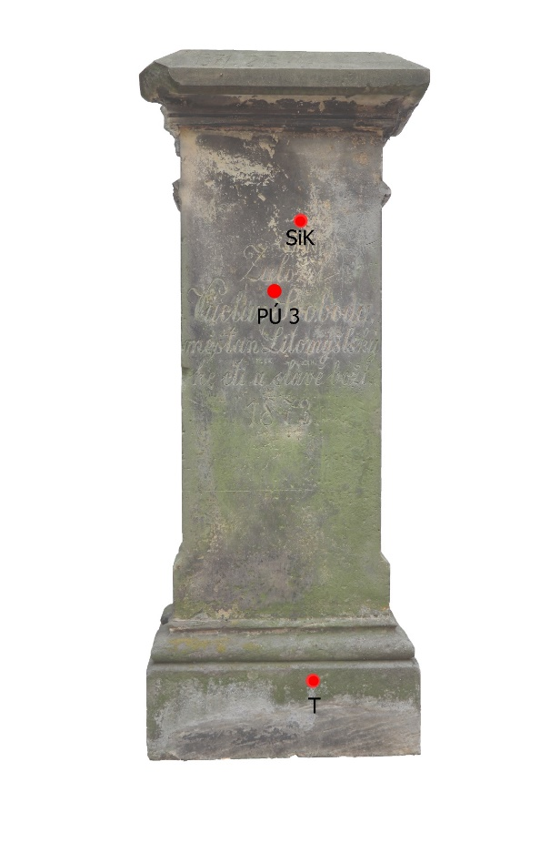  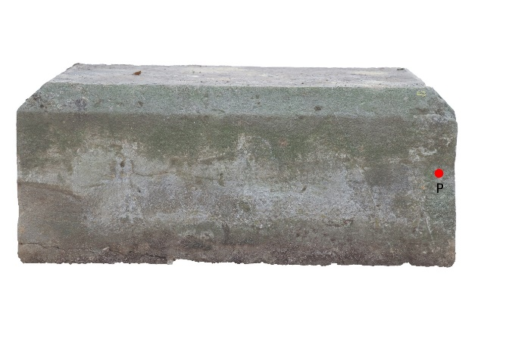  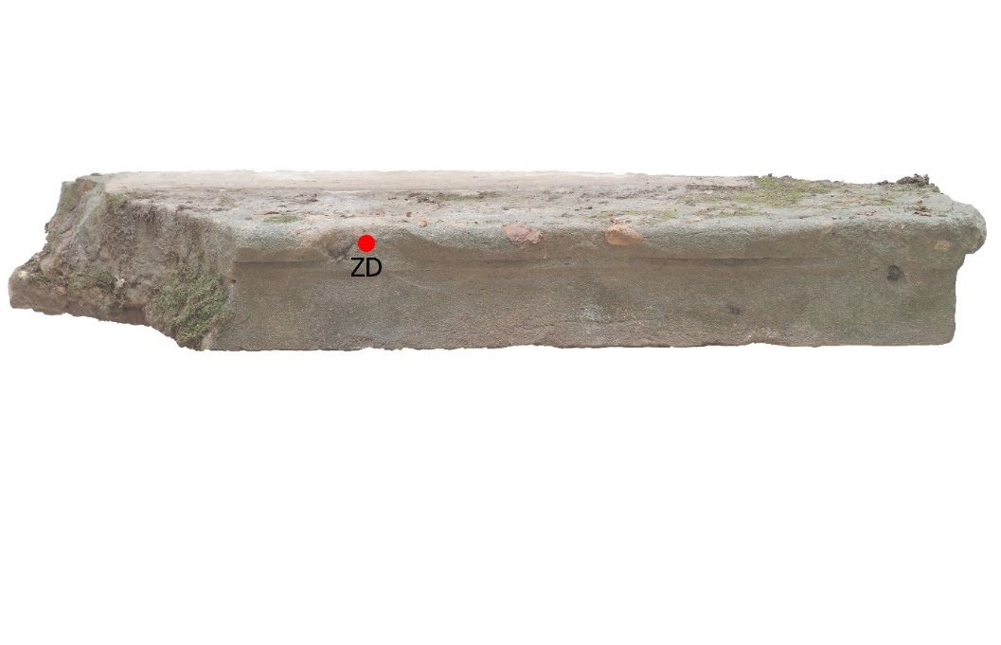  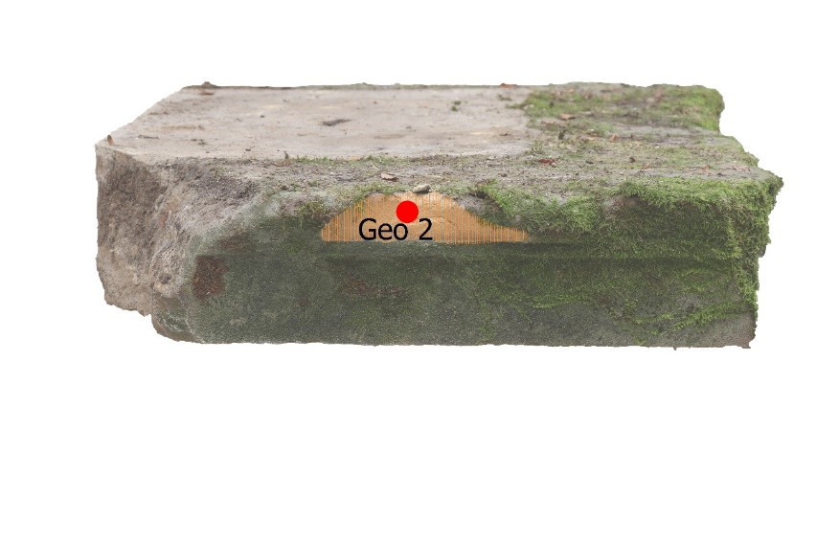
Typ díla | Socha
Typ podložky (v případě vzorků povrchových úprav / barevných vrstev)
Datace objektu
Zpracovatel analýzy | Bayer Karol
Datum zpracování zprávy k analýze | 7. 5. 2020
Číslo příslušné zprávy v databázi zpráv | 2020_11

Výsledky analýzy
Tab.1. Obsah vodorozpustných solí

Část podstavce | Vzorek | Hloubka | SO₄²⁻ |  | NO₃⁻ |  | Cl⁻
 |  |  | X  (%hm.) | C  (mmol/kg) | X  (%hm.) | C  (mmol/kg) | X  (%hm.) | C  (mmol/kg)
Základová deska ZD | SŠ/ZD/0-1,5 | 0 až 1,5 | <0,01 | <1 | <0,01 | <1 | 0,01 | 2,5
 | SŠ/ZD/1,5-3 | 1,5 až 3 | <0,01 | <1 | <0,01 | <1 | 0,02 | 5
 | SŠ/ZD/3-5 | 3 až 5 | 0,01 | 1 | <0,01 | <1 | 0,03 | 9
Patka P | SŠ/P/0-1,5 | 0 až 1,5 | 0,03 | 3 | <0,01 | <1 | <0,01 | <2,5
 | SŠ/P/1,5-3 | 1,5 až 3 | 0,01 | 1 | <0,01 | <1 | <0,01 | <2,5
 | SŠ/P/3-5 | 3 až 5 | 0,01 | 1 | <0,01 | <1 | <0,01 | <2,5
Tělo podstavce | SŠ/T/0-1,5 | 0 až 1,5 | 0,20 | 21 | 0,01 | 2 | 0,02 | 5
 | SŠ/T/1,5-3 | 1,5 až 3 | 0,03 | 4 | <0,01 | <1 | <0,01 | <2,5
 | SŠ/T/3-5 | 3 až 5 | 0,02 | 2 | <0,01 | <1 | <0,01 | <2,5
Hlavice | SŠ/H/0-1,5 | 0 až 1,5 | 1,00 | 104 | <0,01 | <1 | <0,01 | <2,5
 | SŠ/H/1,5-3 | 1,5 až 3 | 0,33 | 35 | <0,01 | <1 | 0,02 | 5
 | SŠ/H/3-5 | 3 až 5 | <0,01 | <1 | <0,01 | <1 | 0,01 | 2,5

Obsah solí je všech odebraných vzorcích velmi nízkým většinou pod nebo na hranici 0,01 % hm.

Fotodokumentace analýzy

